Los motores de anillo deslizante de MENZEL son la solución de accionamiento ideal para aplicaciones industriales con pares de arranque elevados o corrientes de arranque bajas sin el uso de electrónica de potencia.

Los motores modulares de anillo deslizante de la serie MEBSSL de MENZEL con enfriamiento con intercambiador de calor aire-aire en las clases IC 611, IC 616 e IC 666, establecen estándares técnicos con respecto al tamaño del marco, el rendimiento, la rentabilidad y la confiabilidad. Son fáciles de mantener, tienen un diseño robusto y también tienen una larga vida útil debido a la cámara interior del anillo deslizante. Esto significa que son ideales para operaciones de manejo en condiciones extremas de operación.

Para evitar que el polvo y la suciedad entren en el motor, los motores MEBSSL en las clases de enfriamiento IC 611, IC 616 e IC 666 están equipados con un sistema de enfriamiento cerrado en forma de intercambiador de calor aire-aire. Como el intercambiador de calor aire-aire y la carcasa del motor se desacoplan, la instalación y el mantenimiento de estos motores de anillo deslizante son particularmente sencillos.

La construcción también proporciona una gran ventana de mantenimiento para los anillos de deslizamiento. La cámara interior del anillo deslizante permite reemplazar el rodamiento sin desmontar los anillos deslizantes. Como es el caso de todos los motores eléctricos de MENZEL, los motores modulares de anillo deslizante se producen de acuerdo con las normas europeas EN 60034 e IEC 34.

**Versiones estándar de motores asíncronos de anillos deslizantes con enfriamiento de intercambiadores de calor aire – aire IC 611, IC 616 e IC 666:**

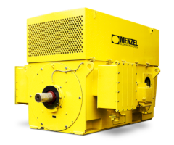

|  |  |
| --- | --- |
| **Tipo de construcción:** | IM B3, IM V1. |
| **Clases de protección:** | IP 55, opcionalmente IP 65. |
| **Voltaje:** | De 230 V a 13.800 V. |
| **Altura del eje:** | De 100 a 900. |
| **Caja de bornes:** | Derecha o izquierda, giratoria por 4 x 90°. |
| **Carcasa del motor:** | De acero soldado con reposapiés integrados. |
| **Utilización térmica:** | F / B opcionalmente H. |
| *MENZEL también ofrece diseños especiales a medida de motores asíncronos de anillo deslizante con enfriamiento de intercambiadores de calor aire – aire IC 611, IC 616 e IC 666.* | |

**Ventajas de los motores asíncronos de anillos deslizantes con enfriamiento de intercambiadores de calor IC 611, IC 616 e IC 666.**

|  |  |  |  |
| --- | --- | --- | --- |
| * Alto nivel de eficiencia y costos operativos extremadamente bajos. | * Diseño compacto, tamaño pequeño y bajo peso. | * Diseño de rodamientos fiable y duradero. | * Buenos valores de vibración y bajos costos de mantenimiento. |
| * Fiabilidad y larga vida del producto. | * Alta capacidad de carga. | * Bajas emisiones de ruido. | * Diseños especiales. |

*Galería de fotos que debe ir en la parte lateral derecha como en casos anteriores.*

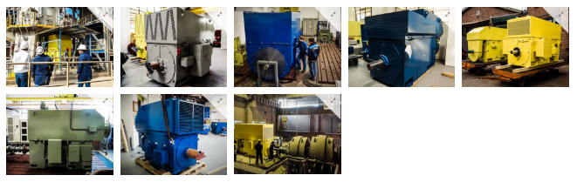

**Valores de voltajes disponibles para motores asíncronos de anillos deslizantes con enfriamiento de intercambiadores de calor aire – aire IC 611, IC 616 e IC 666:**

|  |  |  |  |
| --- | --- | --- | --- |
| **Tensión nominal a 50Hz:** | | **Tensión nominal a 60Hz:** | |
| * Baja tensión: | 220 V, 320 V, 400 V, 500 V, 690 V. | * Baja tensión: | 380 V, 400 V, 460 V, 480 V, 500 V, 525 V, 575 V, 690 V. |
| * Media y alta tensión: | 3.000 V, 3.300 V, 5.000 V, 5.500 V, 6.000 V, 6.300 V, 6.600 V, 10.000 V, 10.500 V, 11.000 V. | * Media y alta tensión: | 2.300 V, 4.160 V, 6.000 V, 6.600 V, 7.200 V, 11.000 V, 13.200 V, 13.800. |
| *MENZEL también puede implementar todos los voltajes especiales o desviaciones de tolerancia de voltaje a petición del cliente.* | | | |

**Aplicaciones típicas de los motores asíncronos de anillo deslizante de la serie MEBSSL de MENZEL con enfriamiento de intercambiadores de calor aire – aire IC 611, IC 616 e IC 666:**

**Áreas típicas de uso:**

* Industria del cemento.
* Industria de alimentos.
* Procesos industriales.
* Plantas de energía.
* Industria papelera.
* Gestión del Agua.
* Industria metalúrgica.
* Extracción de materias primas y manejo de materiales.

**Aplicaciones típicas:**

* Unidades de molino.
* Trituradoras.
* Unidades de refinación.
* Unidades compresoras.
* Accionamiento de compactadoras.
* Unidades de ventilador.
* Transmisión por correa transportadora.

**Principio de enfriamiento para motores asíncronos de anillos deslizantes con enfriamiento de intercambiadores de calor aire – aire IC 611, IC 616 e IC 666:**

El calor generado en el motor asíncrono de anillo deslizante (estator y rotor) se alimenta al intercambiador de calor aire-aire mediante un ventilador interno en el circuito interno. El aire ambiente del ventilador exterior en el eje fluye a través del intercambiador de calor aire-aire. El aire interno transfiere el calor generado a los tubos de refrigeración que tienen aire ambiental que fluye a través de ellos.

Las variantes con respecto al control de velocidad, la ventilación forzada o la conexión de tuberías con motores que funcionan de manera particularmente lenta, se pueden entregar como un diseño especial.

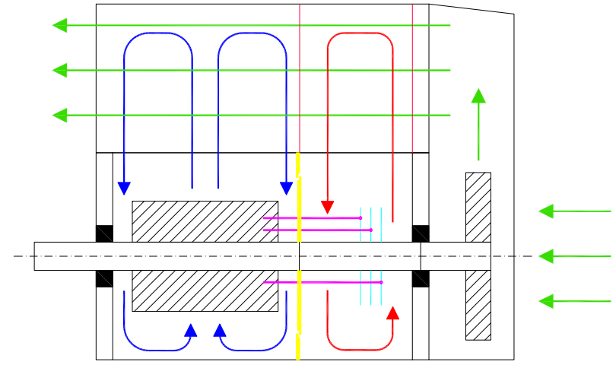

IC 611: Refrigeración aire-aire con ventilador de onda en el circuito interno y externo.

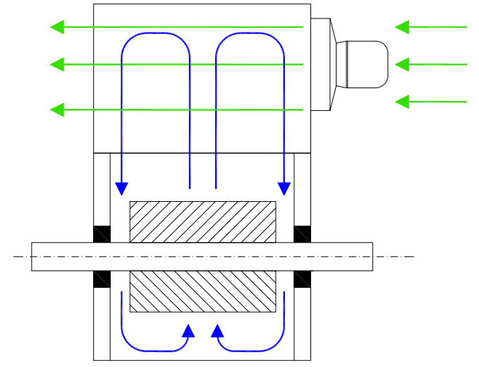

IC 616: Refrigeración aire-aire con ventilador de onda en el ventilador de enfriamiento interno y forzado en el circuito externo.

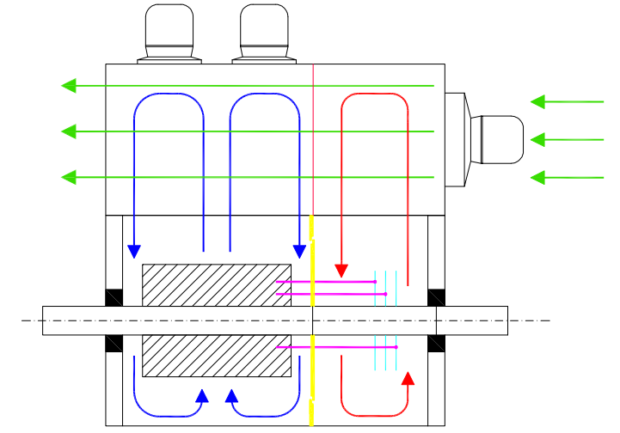

IC 666: Refrigeración aire-aire con ventilador de refrigeración forzada en el circuito interno y externo.